**МИНИСТЕРСТВО НАУКИ И ВЫСШЕГО ОБРАЗОВАНИЯ РФ**

Федеральное государственное автономное

образовательное учреждение высшего образования

«Национальный исследовательский университет ИТМО»

ФАКУЛЬТЕТ БЕЗОПАСНОСТИ ИНФОРМАЦИОННЫХ

ТЕХНОЛОГИЙ

управление мобильными устройствами

**ОТЧЕТ ПО ЛАБОРАТОРНОЙ РАБОТЕ №1**

«**Обработка и тарификация CDR**»

Выполнил

Студент группы N3350

Нгуен Ван Тхе Ань

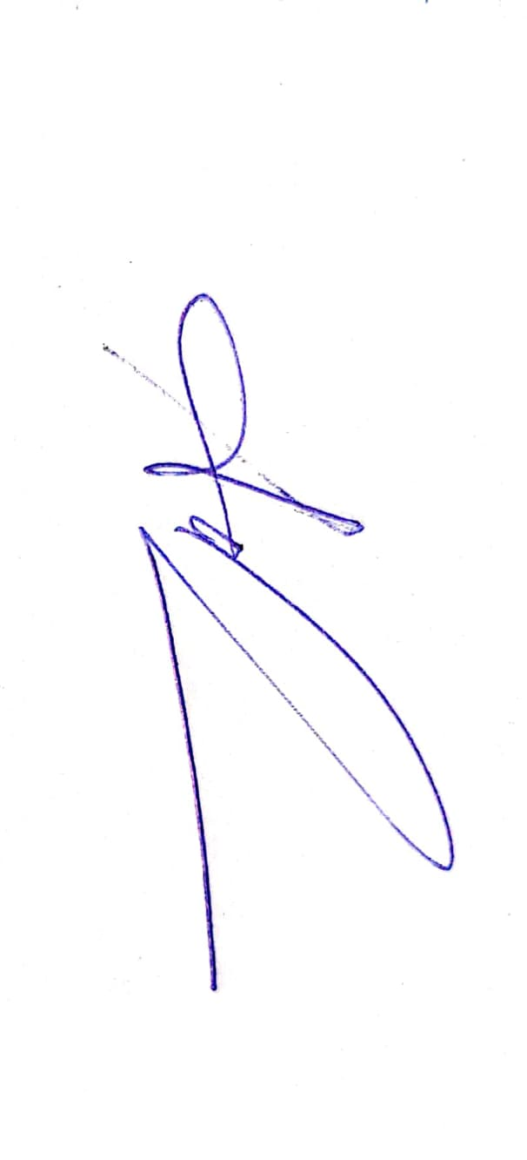

Проверил:

Федоров Иван Романович

Санкт-Петербург

2020

**Цель работы**

Реализование простейшее правило тарификации для услуг типа “Телефония” по длительности разговора и “СМС” по общему количеству. Работа включает в себя 2 этапа:

* Парсинг файла c CDR и выборка нужных строк для обработки
* Тарификация выбранных записей

**Описание реализованной работы**

* Вариант 12:

Протарифицировать абонента с номером 911926375 с коэффициентом k:

* 4руб/минута исходящие звонки,
* 0руб/минута входящие первые 5 минут, далее 1руб/минута,
* смс - первые 5шт бесплатно, далее 1руб/шт
* Правила тарификации услуг “Телефония”:

X = T * k, где

X – итоговая стоимость всех звонков абонента,

T – общая длительность звонков (сумма длительностей всех записей по абоненту),

k – множитель тарифного плана (у каждого варианта свой).

* Правила тарификации услуг “СМС”: Y = N * k, где

Y – итоговая стоимость всех СМС абонента,

N – общее количество СМС (сумма числа всех СМС в записях по абоненту в файле),

k – множитель тарифного плана (у каждого варианта свой)

* ***Обработка CDR***
* Ввод: файл c CDR и номер телефона (911926375)
* Вывод: выборка нужных строк для обработки

*Значение полей:*

timestamp - время звонка

msisdn_origin - кто совершил звонок

msisdn_dest - кому звонили

call_duration - длительность звонка в минутах

sms_number - количество отправленных смс для абонента msisdn_origin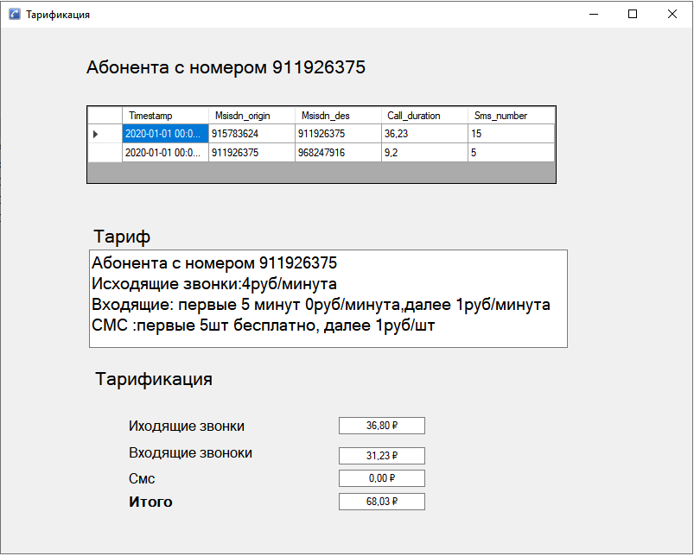

* ***Тарификация CDR***
* Ввод: файл c CDR и номер телефона (911926375)
* Вывод: тарификации услуг “Телефония” и тарификации услуг “СМС”



***Исходный код***

<https://github.com/jackson273/Mobile-device-management-2020---Nguyen-Van-The-Anh>

**Вывод**

Биллинговая система, или автоматизированная система расчетов (АTС) – это программное обеспечение, которое позволяет вычислять стоимость услуг для каждого клиента. Биллинг необходим в различных видах бизнеса, и главным образом - на рынке телекоммуникаций.

Биллинг - это расчетные операции, информационное обслуживание и финансовое обслуживание.

При совершении звонка абонентом АТС формирует файлы с данными CDR (call detail records), которые загружаются в биллинг. Далее звонки тарифицируются. В процессе тарификации происходит начисление на операционные счета услуг, после чего выставляются платежные документы (биллинговые счета) и отправляются клиентам.